Chapitre III : Modélisation des rotors

Au chapitre II, la résolution des équations de Reynolds et de l’énergie a été présentée. Elle mène au calcul de la force hydrodynamique et les flux thermiques générés au sein du palier. Ces deux informations sont utilisées par les modèles thermomécanique et dynamique du rotor détaillés dans ce chapitre afin de réaliser la simulation numérique et l’analyse de stabilité de l’effet Morton.

Dans un premier temps, le modèle thermomécanique du rotor basé sur la méthode d’éléments finis est présenté. Il permet de prédire la déformation thermique du rotor sous chargement thermique. Ensuite, la modélisation et les analyses de la dynamique des rotors sont décrites. Deux modèles dynamiques des rotors utilisées pour analyser l’effet Morton sont exposés, à savoir un rotor rigide à quatre degrés de liberté et un rotor flexible à degrés de liberté. Les équations de mouvement du rotor est établi en utilisant ces deux modèles. Sa résolution en régime transitoire est effectuée grâce à la méthode d’intégration temporelle qui combine la méthode de Newton-Raphson avec le schéma d’intégration temporelle de Newmark. Enfin, deux approches de la modélisation du balourd thermique sont présentées. Elles permettent de prendre en compte l’influence de la déformation thermique du rotor sur son comportement dynamique.

# modèle thermomécanique des rotors

Suite à l’échauffement non homogène du fluide lubrifiant dans le palier, le rotor se déforme. Cette déformation thermique se compose d’une dilatation radiale et une flexion thermique, quand une chaleur asymétrique y est appliquée **Figure 1**.

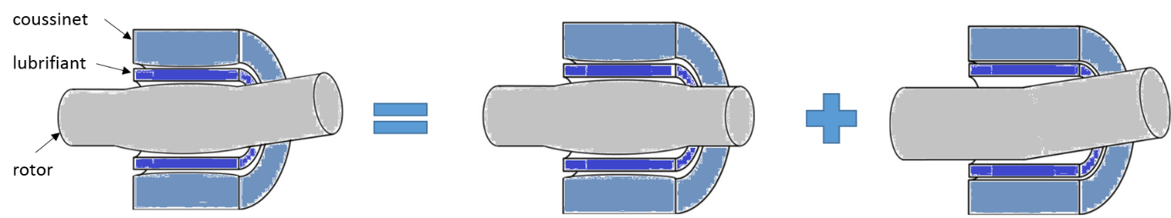

Figure 1 : déformation thermique de rotor **[1]**

Son influence sur le comportement dynamique du rotor se regroupe en deux types suivants :

* la dilatation thermique radiale change l’épaisseur du film dans le palier et peut influencer la force hydrodynamique exercée sur le rotor
* la flexion thermique dévie la fibre neutre du rotor de l’axe de rotation, ce qui engendre une source d’excitation synchrone. Par abus de langage, cette source vibratoire est souvent dénommée balourd thermique.

Dans cette thèse, l’attention s’apporte uniquement sur l’influence du balourd thermique sur le comportement dynamique du rotor. La modélisation de ce balourd suit deux approches, à savoir approche des masses concentrées et approche de défauts de la fibre neutre. L’application des approches nécessite de connaitre la déflexion de la fibre neutre suite à la déformation thermique. Le modèle thermomécanique des rotors décrit dans cette section sert ainsi à la déterminer.

## modèle thermique linéaire

Le mode principal du transfert de chaleur dans le rotor est la conduction thermique. Dans le cas du rotor homogène, cette dernière est décrite par l’équation de la chaleur **Eq.1**.

|  |  |
| --- | --- |

Le rotor en acier est supposé isotrope et ses caractéristiques sont indépendantes de la température et détaillé dans le Tableau *1*.

Tableau 1 : caractéristiques thermiques de l’acier utilisé

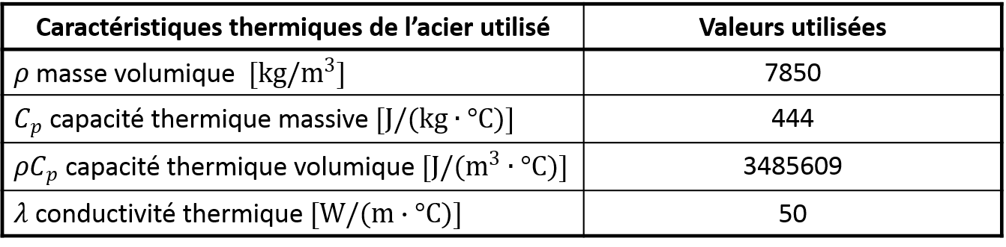

### Conditions aux limites en thermique

Les conditions aux limites thermiques traduisent les échanges de chaleur entre le rotor et son environnement extérieur (lubrifiant du palier, air, etc). L’application des conditions aux limites est illustrée à l’aide du rotor 430mm du banc de l’effet Morton à la **Figure 2**.

* Convection

Le phénomène de convection thermique traduit les échanges de chaleur avec l’air. Ces échanges sont réalisés de manière forcée, car le rotor tourne à une vitesse importante. Une variation de température entre la température du milieu extérieur et celle du rotor est imposée à la surface jaune. La condition de convection à travers cette surface s’écrit :

| sur |  |
| --- | --- |

Le coefficient de convection dépend du milieu extérieur et du caractère forcé ou non de l’échange. Le tableau à l’issue de [10] donne quelques ordres de grandeur de ce coefficient.

Tableau 2 : Ordres de grandeur du coefficient de convection thermique

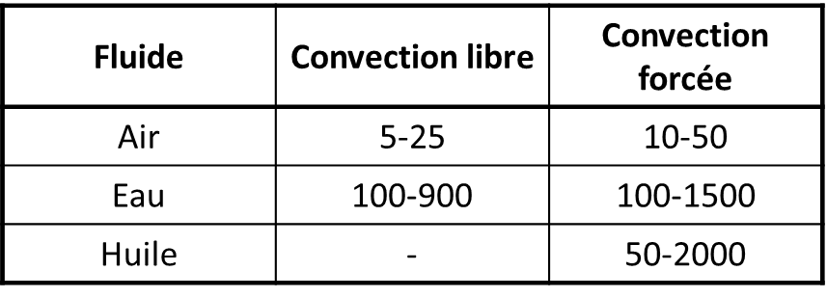

* Flux imposé

Cette condition aux limites est appliquée à la surface d’interaction lubrifiant-rotor, notée, au niveau du palier hydrodynamique. En utilisant le modèle complet du palier, le flux thermique à l’interface fluide-structure peut être calculé par la résolution de l’équation de l’énergie du film mince. Une démarche du moyennage de ce flux dans le temps, détaillé dans la section XXX, est utilisée pour réduire le temps de calcul. En outre, puisque l’espace à l’intérieur du rotor creux forme une espace enfermée qui est isolé thermiquement du milieu extérieur, un flux thermique nul est imposé à la surface intérieure du rotor, pour traduire la paroi adiabatique.

* Température imposée

Cette condition aux limites est utilisée pour représenter l’échauffement du roulement utilisé dans le cadre de cette thèse. La surface sur laquelle cette condition est appliquée est nommée.

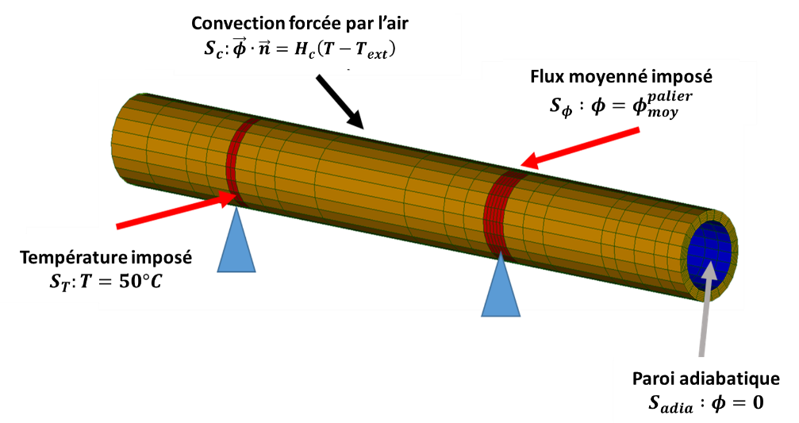

Figure 2 : Conditions aux limites en thermique au cas du banc de l’effet Morton

### Intégration numérique

La résolution des équations de la chaleur non stationnaire (**Eq.1**) fait appel à la méthode des éléments finis. Après sa discrétisation en espace dont la démarche est détaillée en **Annexe**, le système des équations différentielles du premier ordre est obtenu :

|  |  |
| --- | --- |

Sa résolution en régime transitoire est généralement réalisée avec les schémas de l’intégration temporelle explicites et implicites. Si la discrétisation temporelle est réalisée avec un schéma explicite et son pas de temps est noté et, l’équation **Eq.3** à l’instant  est développée sous forme:

|  |  |
| --- | --- |

Il faut souligner que le pas de temps est limité par le rayon spectral de la matrice, correspondant à la valeur maximale des valeurs propres de la matrice. Pour que le schéma explicite utilisé soit stable, le rayon spectral doit être inférieur à 1.

|  |  |
| --- | --- |

La simulation de l’effet Morton utilise-méthode **[11]** pour discrétiser l’**Eq.3** dans le temps par un schéma aux différences finies.

| Avec |  |
| --- | --- |

Quand, le schéma est explicite, la stabilité du schéma dépend de la valeur propre de la matrice. Quand, le schéma devient implicite. Selon la référence CodeAster© **[11]**, si le schéma est inconditionnellement stable, alors que pour le paramètre, la méthode est stable si le pas de temps vérifie la condition suivante :

| Avec , la plus grande valeur propre |  |
| --- | --- |

Dans le cadre de la thèse, le progiciel CodeAster© développé chez l’entreprise EDF fournie l’outil des éléments finis qui assure la résolution numérique de l’équation de la chaleur.

## modèle de déformation thermique

### Equation de comportement thermomécanique

Une fois le champ de température obtenu, la déformation thermique du rotor peut être déterminée. La notion du couplage thermomécanique est ainsi introduite. Ce couplage est ici un couplage faible, car seulement les effets thermiques sur la mécanique sont considérés. Les effets mécaniques qui entrainent les élévations de température dues aux déformations ne sont pas considérés.

Quand les effets de dilatation thermique sont pris en compte, le couplage thermomécanique se fait par la relation :

|  |  |
| --- | --- |

ou dans l’autre sens :

|  |  |
| --- | --- |

avec

Cette relation de comportement exprime que :

– s’il y a élévation de température (), il peut y avoir dilatation (les composantes de cisaillement ne sont pas affectées) sans contrainte ().

– s’il y a élévation de température sans possibilité de déformation, il y a compression du milieu qui est équivalent à une contrainte de compression à l’origine thermique.

est le coefficient de dilatation thermique exprimé en. Il est un paramètre scalaire dans le cas de la dilatation thermique isotrope. Le **Tableau 3** issu de **[10]** présente de ses valeurs pour quelques matériaux usuels.

Tableau 3 : Ordres de grandeur du coefficient de dilatation thermique

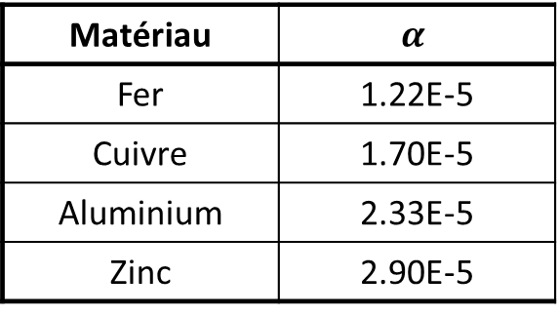

Quand la déformation thermique sur une structure libre sous l’effet d’une élévation de température se fait sans création de contrainte, l’expression de la dilation thermique est déduite :

|  |  |
| --- | --- |

### Condition aux limites mécanique

Différent d’une structure libre, le rotor est supporté par les paliers qui introduisent les efforts de liaison. Ces derniers permettent de contraindre le rotor lors du calcul de la déformation thermique. Afin de prendre en compte cette condition aux limites mécanique, les forces générées aux paliers sont distribuées aux nœuds du rotor aux interfaces. L’implémentation de cette condition aux limites mécanique est assurée par une liaison nommée "RBE3" définie dans le CodeAster **[12]**. La liaison RBE3 définit une relation cinématique linéaire qui a pour effet de distribuer les efforts appliqués au nœud maître sur les nœuds esclaves. Le nœud maître correspond au nœud du palier dans le modèle dynamique des rotors alors que les nœuds esclaves sont les nœuds à la surface du rotor qui délimite le maillage du modèle thermomécanique. La relation cinématique linéaire définit la répartition des efforts de liaison entre le nœud maître et les nœuds esclaves. Cette répartition est en fonction de la distance entre le nœud maître et le nœud esclave. Ainsi, lors de l’application des efforts du palier au nœud maître, ces derniers sont transmis aux nœuds esclaves à la surface du rotor à travers cette liaison RBE3.

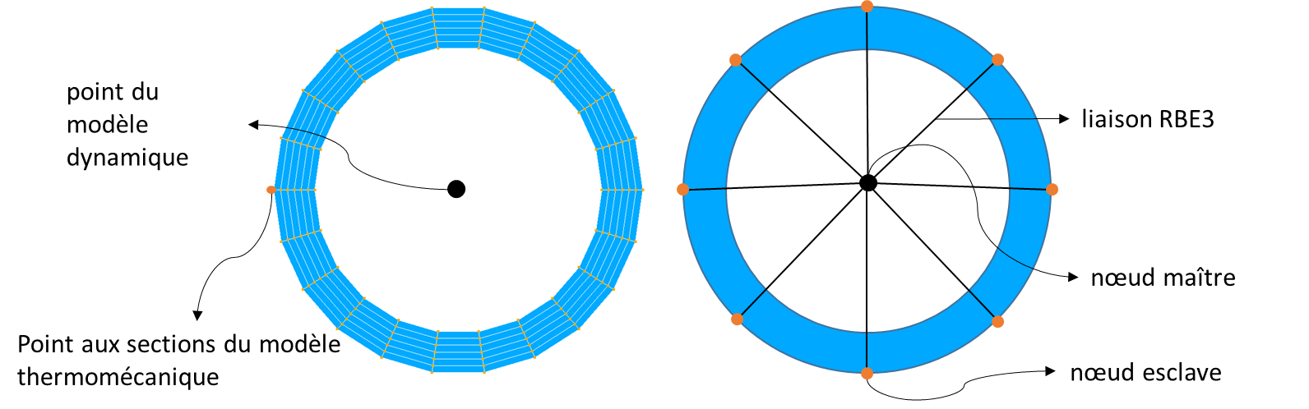

Figure 3 : Illustration de la liaison RBE3 au niveau du supportage

En outre, afin de contraindre la translation et la rotation axiale dans le modèle thermomécanique, les degrés de liberté de déplacement et la rotation au niveau du roulement sont bloqué. La condition aux limites mécanique est illustrée à la **Figure 4**.

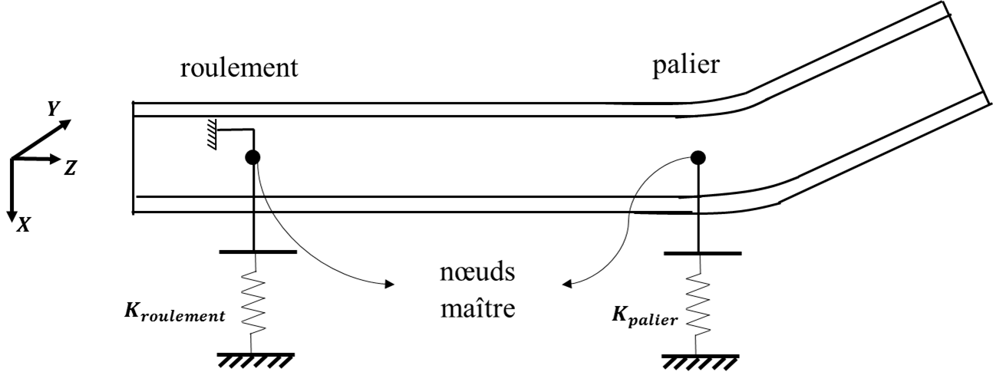

Figure 4 : Conditions aux limites mécaniques du modèle thermomécanique

La déformation thermique du rotor peut être calculée une fois que le champ de température et la condition aux limites mécanique sont appliqués. Les déplacements nodaux du modèle tridimensionnel de rotor sont ensuite obtenus. La résolution du problème utilise également la méthode des éléments finis. Elle partage le même maillage avec le modèle thermique et est réalisé par CodeAster©.

### déplacement de la fibre neutre du rotor

En théorie de poutre, la fibre neutre désigne une ligne passante par le centre de gravité des sections droites du rotor. Pour un rotor homogène, sans la déformation thermique ou avec la dilatation thermique homogène, la fibre neutre est confondue avec l’axe de rotation. Dans le cas de l’effet Morton, sous le chargement thermique asymétrique, la fibre neutre est fléchie par rapport à l’axe de rotation comme illustré à la **Figure 5**.

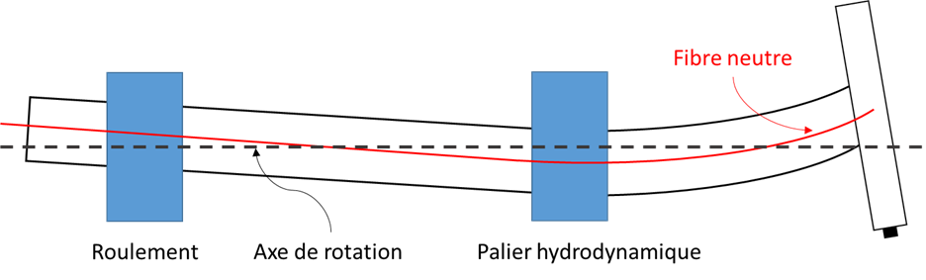

Figure 5 : Déformation thermique du rotor dans le cas de l’effet Morton

Le déplacement latéral de la fibre neutre du rotor permet de caractériser la flexion. Ce déplacement est décrit par quatre degrés de liberté aux nœuds sur la fibre neutre. Ceux-ci sont les centres de masse de chaque section droite du rotor. Dans le modèle thermomécanique, une section droite du rotor est représentée par les nœuds, qui possèdent la même coordonné axiale. Le déplacement du centre de masse de cette section est défini par le moyen du déplacement des tous les nœuds :

|  |  |
| --- | --- |

Ce calcul est répété pour tous les nœuds sur la fibre neutre. Une fois les avoir calculés, le déplacement latéral de la fibre neutre est ensuite utilisé par les deux approches de modélisation du balourd thermique présentées dans la **section 3**.

# modèles dynamiques des rotors

Les modèles dynamiques des rotors sont utilisés pour caractériser les vibrations synchrones et prédire le comportement dynamique du rotor. Dans cette thèse, deux modèles dynamiques, i.e. rotor rigide à 4 degrés de liberté et rotor flexible à degrés de liberté, sont implémenté.

## Rotor rigide à quatres degrés deliberté

Le rotor peut être considéré comme un solide indéformable (i.e. infiniment rigide) si la première fréquence du mode de flexion est importante devant les fréquences d’excitation. En l’occurrence, ses mouvements latéraux sont possibles d’être modélisé par le modèle dynamique à quatre degrés de liberté : deux translations et deux rotations. La **Figure 6** illustre un rotor supposé rigide avec un disque en porte-à-faux guidé par deux paliers. Ses équations du mouvement exprimées au centre de masse en quatre degrés de liberté s’écrivent :

|  |  |
| --- | --- |

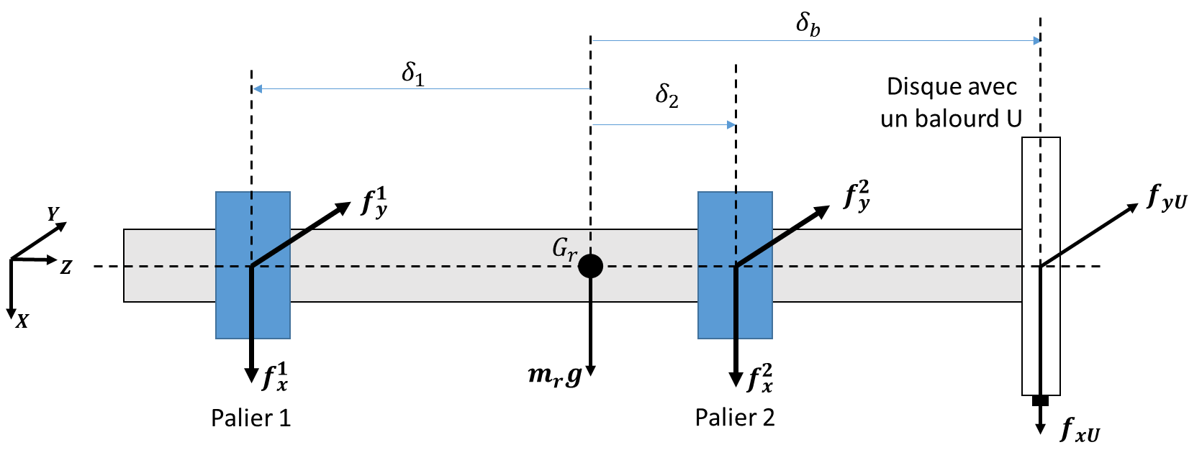

Figure 6 : schéma du rotor rigide avec un disque guidé par deux paliers

sont les distances algébriques définies comme :

| avec |  |
| --- | --- |

Les déplacements[1] au niveau des paliers et sont liés aux déplacements du centre de masse du rotor par:

|  |  |
| --- | --- |

Lorsque le niveau des vibrations du rotor dans les paliers est faible, les efforts fluides peuvent être linéarisés autour de sa position d’équilibre (). À l’aide des coefficients dynamiques, les efforts fluides linéarisés agissants sur le rotor peuvent être exprimés :

|  |  |
| --- | --- |

Si on exprime ces forces par les paramètres cinématiques au centre de masse du rotor, **Eq.15** devient :

|  |  |
| --- | --- |

Ainsi en remplaçant les forces des paliers dans Eq.12 par leurs expressions (**Eq.16**), les équations du mouvement se mettent sous la forme matricielle suivante :

|  |  |
| --- | --- |

où ,

Cette équation peut être utilisée pour déterminer les déplacements et les vitesses dans les paliers. Cependant, dans le cas de l’effet Morton instable, les vibrations au niveau du palier sont souvent décrites par les grands déplacements. Ces déplacements rendent l’hypothèse de linéarisation des forces fluides non valable. Par conséquent, les forces fluides calculées par les coefficients dynamiques sont peu précises. Afin d’améliorer la précision, il est recommandé d’utiliser le modèle non linéaire du palier dans les analyses de l’effet Morton.

## Rotor flexible à degrés de liberté

Contrairement au rotor rigide, quand les fréquences du mode de flexion sont proches des fréquences d’intérêt ou/et d’excitation, un modèle de rotor flexible à degrés de liberté est nécessaire pour présenter correctement son comportement dynamique. La modélisation de tel rotor s’est basée généralement sur la méthode d’éléments finis qui est largement décrite dans les ouvrages (voir [3]-[5]). L’élément de poutre 1D basé sur la théorie des poutres de TimoShenko est utilisé pour modéliser l’arbre du rotor. Chaque nœud de cet élément possède quatre degrés de liberté (deux déplacements latéraux et deux rotations). Les effets de cisaillements et les effets gyroscopiques sont pris en compte. Après la discrétisation de rotor flexible en éléments poutres, le système des équations différentielles de mouvement sous forme matricielle est établi :

|  |  |
| --- | --- |

Les matrices et sont respectivement la matrice globale de masse, d’amortissement, de gyroscope et de raideur. Elles ont toutes la dimension et leur construction est largement décrite dans la littérature. Les vecteurs représentent les forces extérieures appliquées au rotor. Les vecteurs d’état et contiennent toutes les informations cinématiques liée aux nœuds du rotor. Par exemple, le vecteur du déplacement contient les coordonnées physiques de chaque nœud sous forme :

## Méthode numérique d’intégration temporelles

Comme mentionné précédemment, le modèle linéaire du palier est imprécis pour les grands déplacements du rotor. La résolution des équations de mouvement est ainsi couplée avec le modèle non linéaire du palier. Afin de traiter la non-linéarité du palier et améliorer l’efficacité de la résolution, une méthode d’intégration temporelle mixte **[7]** est utilisée. Cette méthode combine le schéma d’intégration temporelle de Newmark avec la méthode de Newton-Raphson. L’explication détaillée de la méthode est exposée dans la suite.

Dans un premier temps, l’équation de mouvement **Eq.18** est discrétisée par pas de temps. A l’instant (), elle peut s’exprimer comme **Eq.19** pour faciliter la compréhension.

|  |  |
| --- | --- |

Cette équation est non linéaire en raison que le calcul de l’accélération à du système rotor a besoin de connaitre la force non linéaire du palier qui dépend du déplacement et de la vitesse du rotor à . Les vecteurs du déplacement et de la vitesse des nœuds du rotor entre les instants et sont approximés par le schéma implicite de Newmark :

|  |  |
| --- | --- |

où les paramètres et sont utilisés et ils définissent le schéma correspondant à une accélération moyenne qui assure une stabilité numérique inconditionnellement.

Etant donné que le calcul de l’accélération est non linéaire, une stratégie itérative basée sur la méthode de Newton-Raphson est mise en place pour traiter la non-linéarité due au problème de lubrification hydrodynamique de palier. D’après cette stratégie itérative, les vecteurs du déplacementet de la vitessesont cherchés de manière précise et itérative comme limite d’une suite des vecteurs dont les éléments sont consécutivement corrigés. L’indice signifie le nombre d’itération de la Newton-Raphson. Afin de faciliter l’implémentation de la méthode, les équations Eq.20 sont exprimées sous la forme d’un vecteur résiduel qui contient le vecteur résiduel du déplacement et de la vitesse.

|  |  |
| --- | --- |

Le vecteur résiduel peut être exprimé en utilisant le développement limité en série de Taylor à l’ordre 1 au voisinage du vecteur de déplacement ou de la vitesse. La linéarisation du vecteur résiduel permet d’obtenir :

|  |  |
| --- | --- |

Après le rangement des expressions, la formule essentielle de la méthode Newton-Raphson (**Eq.23**) est obtenue et il permet de calculer le vecteur d’incrément de correction.

|  |  |
| --- | --- |

où est la matrice jacobienne de cette méthode d’intégration temporelle.

Après la résolution, la correction sur les vecteurs du déplacement et de la vitesse peut être réalisée :

|  |  |
| --- | --- |

Cette correction est répété de manière itérative jusqu’à la norme du vecteur résiduel descend au-dessous d’une tolérance petite, e.g. 1E-3.

La matrice jacobienne est en fonction du vecteur de déplacement et de vitesse. Compte tenu des dépendances et des calculs du dérivé de chaque terme, elle peut s’écrit :

|  |  |
| --- | --- |

Le dérivé d’accélération (Eq.19) par rapport au déplacement et à la vitesse revient à calculer la raideur et l’amortissement du le système rotor où celles de palier est compris. Mathématiquement, ce dérivé peut être développé de manière suivant :

|  |  |
| --- | --- |

où :

Il est constaté que la raideur et l’amortissement du palier sont nécessaires pour évaluer le dérivé de l’accélération. Ces informations sont calculées de manière numérique par différences finies. Les raideurs et les amortissements utilisés ici ne sont pas obtenus à la position statique du palier. Ils sont évalué de manière dynamique de telle sorte la force hydrodynamique précise est utilisée.

Il faut souligner qu’il n’est pas nécessaire d’évaluer pour chaque itération, voire chaque instant du temps. La matrice jacobienne pourrait être valable pour les instants successives après son évaluation à puisque la raideur et l’amortissement du palier restent valables au voisinage de la position. Deux critères de réévaluation de la matrice jacobienne sont proposés dans l’algorithme utilisé qui permettent d’éviter le calcul redondant et non nécessaire de, sachant que l’évaluation de matrice est onéreux en terme de temps de calcul. Un des critères suppose que la réévaluation de la matrice est nécessaire quand la norme euclidienne du vecteur résidu augmente par rapport à son dernier évaluation. L’autre suppose simplement que la réévaluation est réalisée quand le nombre d’itération de la méthode Newton-Raphson dépasse 5. L’algorithme complet de cette méthode d’intégration temporelle est présenté dans la ***Figure 7***.

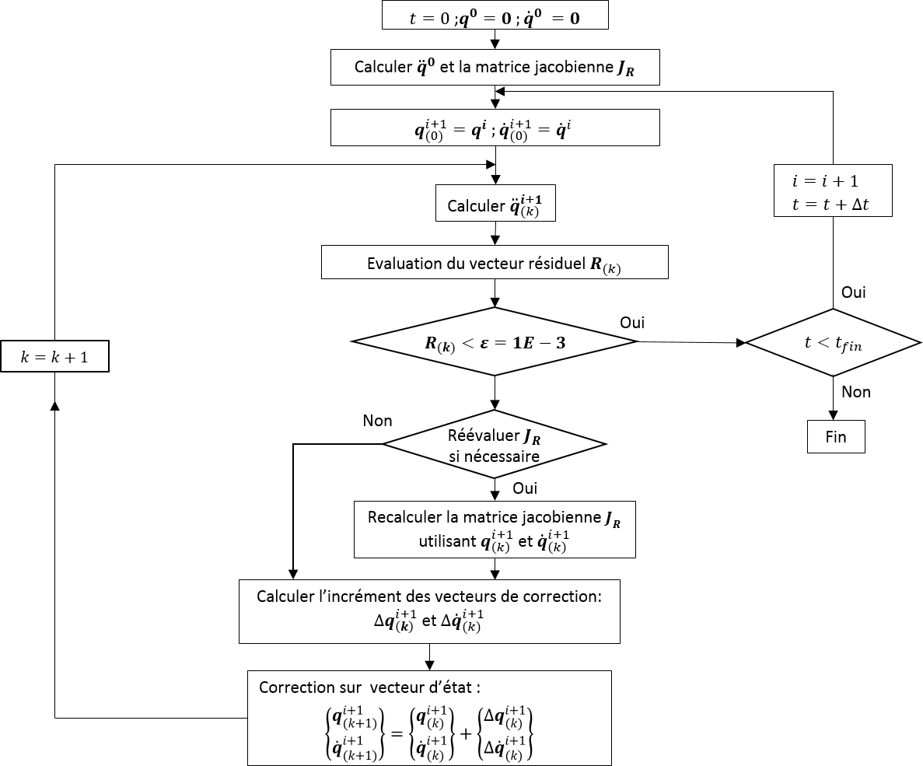

Figure 7 : algorithme utilisé pour l’analyse transitoire non linéaire

## Vibration synchrone et sa solution périodique

Puisque le régime stationnaire périodique est ciblé dans l’analyse de l’effet Morton, deux méthodes qui permettent de trouver la réponse périodique sont présentées dans la suite.

### Méthode de shooting

Le principe de cette méthode consiste à corriger une solution initiale de façon à ce qu’elle corresponde à une solution périodique. Pour cela, une stratégie itérative utilisant la méthode Newton-Raphson est appliquée. A l’itération de la méthode Newton-Raphson, un vecteur de résiduel est exprimé dans **Eq.27** afin de définir la condition de périodicité.

|  |  |
| --- | --- |
| où : |  |

La condition de périodicité impose que l’écart entre la solution initiale et la solution périodique est nul. Afin de connaitre l’incrément de correction, une série du vecteur de perturbationest introduiteau vecteur.Puis, une linéarisation appropriée de l’équation **Eq.27** perturbée est réalisée en construisant un développement en série de Taylor du 1er ordre de cette équation. Il devient :

|  |  |
| --- | --- |
|  |  |

La perturbation est appliquée autant de fois que la dimention du vecteur **.** Chaque perturbation est réalisée à un élément différent dans le vecteur. Par exemple, dans le cas d’un rotor à 4 degrés de liberté, la perturbation est réalisée pour huit fois : quatre fois respecteviement sur et .

La formulation de la méthode Newton-Raphson est ainsi obtenue :

|  |  |
| --- | --- |
|  |  |

la matrice jacobienne peut être évaluée en calculant le dérivée du vecteur résiduel par rapport à l’état initial .

|  |  |
| --- | --- |
|  |  |

où la matrice de monodromie est définie d’après **[8]** :

|  |  |
| --- | --- |
|  |  |

Le calcul de la matrice de monodromie peut être effectué par la définition du dérivé de la solution par rapport à la solution initiale (**Eq.32**).

|  |  |
| --- | --- |
|  |  |

Enfin, le calcul de la matrice jacobienne peut également écrire de manière équivalente par le vecteur résiduel  :

|  |  |
| --- | --- |
|  |  |

Le calcul de la matrice jacobienne et de monotromie nécessite de choisir une perturbation suffisamment petit pour que l’évaluation soit correcte. Une fois la matrice jacobienne est obtenue, l’incrément de correction peut être déduit grâce à **Eq.29** et la solution initiale peut ainsi être corrigée par :

|  |  |
| --- | --- |
|  |  |

L’algorithme de la méthode de shooting est résumé dans le diagramme (***Figure 9***). La solution initiale est prise égale à un vecteur d’état défini par l’utilisateur. Lorsque le vecteur résiduel est calculé par l’équation **Eq.27**, l’incrément du vecteur de correction est produit par **Eq.29** et ainsi la solution initiale est corrigée et mise à jour.

Le fait que représente la différence des positions et vitesses entre la solution initiale et la solution périodique, deux tolérances de convergence du calcul et sont appliquées séparément auxet. Quand la norme euclidienne des vecteurs résiduels et est au-dessous des deux tolérances et. La solution périodique, i.e. l’orbite périodique, est supposée avoir obtenue. Sinon, une nouvelle correction itérative de Newton-Raphson commence. Après la correction par**,** le vecteur est recalculé à partir de grâce au schéma d’intégration temporelle.Enfin, la solution périodique en utilisant la méthode de shooting est généralement obtenue en quelques itérations seulement.

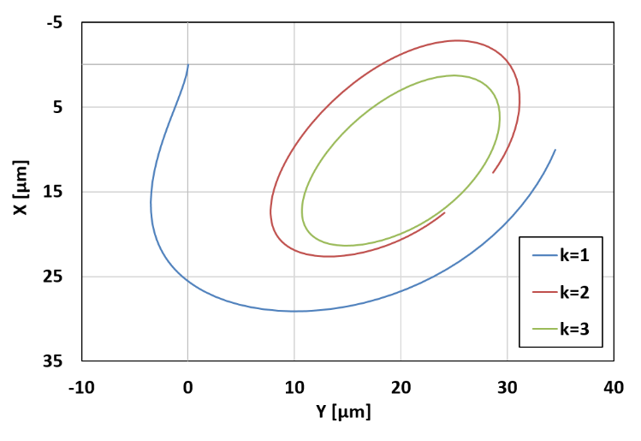

Figure 8 : exemple d’application de la méthode Shooting qui converge en 3 itérations

La méthode de shooting converge non seulement vers des solutions stables mais aussi vers celles instables. Cependant, seules les solutions stables peuvent être expérimentalement obtenues. La solution instable vérifie les équations du mouvement mais n’est pas physiquement observable. C’est pourquoi, après avoir obtenu la solution périodique, sa stabilité peut être vérifiée en appliquant la théorie de Floquet **[8]**, c’est-à-dire en calculant les valeurs propres (multiplicateurs caractéristiques de Floquet) de la matrice de monodromie . Quand la plus grande valeur propre est inférieure 1, la méthode de shooting est stable.

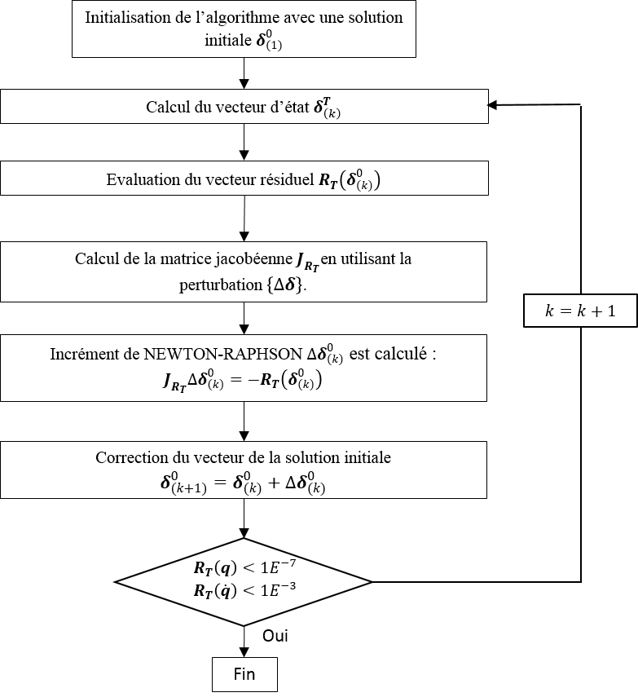

Figure 9 : Diagramme de l’algorithme de Shooting

### Méthode classique

La méthode classique consiste à effectuer un calcul transitoire suffisamment long afin de trouver la réponse périodique. Le vecteur d’état qui représente la solution des équations de mouvement est enregistrés au début de chaque périodie ( est le nombre de période de rotation). Puis, il est comparé avec celui stocké à la période précédente. Le vecteur résiduel pour définir la condition de périodicité s’écrit:

|  |  |
| --- | --- |
|  |  |

Comme utilisées dans la méthode de shooting, deux tolérances de convergence du calcul et sont appliquées séparément aux vecteurs résiduels de déplacement et de la vitesse. Quand la norme euclidienne des vecteurs résiduels et est au-dessous des deux tolérances et . La solution périodique, i.e. l’orbite périodique, est supposée avoir obtenue.

Comparant avec la méthode shooting, la méthode classique est plus avantageuse quand l’orbite synchrone s’établie assez vite. Dans le cas où contraire, la méthode de shooting est plus efficace en terme de temps de calcul. L’algorithme de la méthode classique est présenté dans la **Figure 10**.

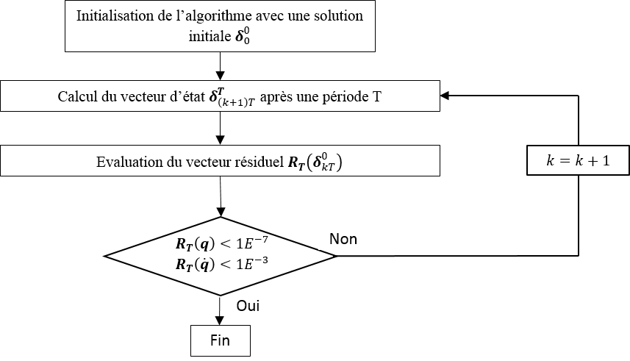

Figure 10 : Diagramme de l’algorithme classique pour trouver la solution périodique

# Influence de déformation thermique sur le comportement dynamique

La déformation thermique du rotor introduit un balourd thermique qui influence son comportement dynamique. Le terme « balourd thermique » est une façon vulgarisée pour expliquer l’augmentation de l’amplitude et le changement de phase de la vibration synchrone suite à la déformation thermique du rotor. Dans la littérature **[13]**, **[14]**, ce balourd thermique est souvent modélisé par deux approches : masse concentrée et le défaut de la fibre neutre. Dans cette section, ces deux approches sont présentées.

## Approche des masses conconcentrées

Cette approche modélise le balourd thermique à partir de la définition de balourd, i.e. une masse décentrée de son axe de rotation par une distance. Suite à l’échauffement non-homogène du rotor dans le palier, celui-ci se déforme de manière asymétrique et engendre une déviation de sa fibre neutre par rapport à l’axe de rotation (**Figure 11**). L’influence de cette déviation de la fibre neutre sur la dynamique du rotor peut être caractérisée par une masse locale d’un élément d’arbre et de sa déviation. Par exemple, dans le repère du rotor, si toute la ligne d’arbre est modélisée par éléments, chaque élément possède son propre masse. Le vecteur du déplacement au point caractérise la déviation entre le centre de masse de l’élément et l’axe de rotation. Pour chaque élément, le balourd thermique généré et sa phase s’écrivent :

|  |  |
| --- | --- |

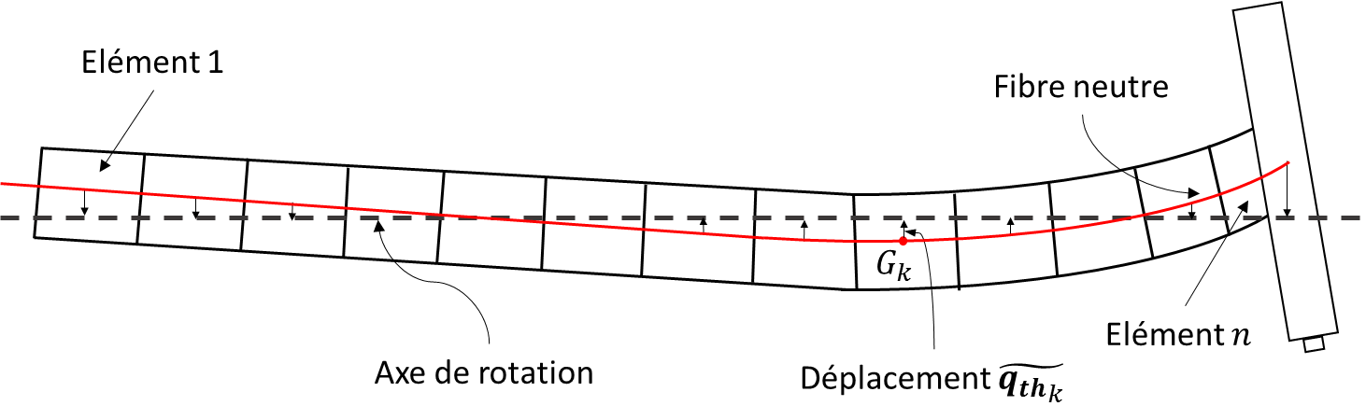

Figure 11 : défaut de la fibre neutre

La force générée par le balourd à l’élément peut être ainsi exprimée dans le repère du rotor :

|  |  |
| --- | --- |

Avant d’appliquer l’ensemble des forces du balourd thermique au système des équations de mouvement, il est nécessaire de réaliser un changement de repère mobile du rotor du au repère fixe. En prenant en compte la vitesse de rotation du rotor et l’instant, l’expression du vecteur de la force nodale du balourd thermique au repère s’écrit ainsi :

| ou |  |
| --- | --- |

Toutes les forces du balourd thermique créées aux éléments du rotor sont assemblées et ajoutées au système des équations de mouvement comme force extérieure. Si la force du balourd thermique est la seule force extérieure appliquée au système du rotor, l’équation de mouvement s’écrit:

|  |  |
| --- | --- |

## Approche de défauts de la fibre neutre

Cette approche modélise l’influence de la déformation thermique comme une force interne liée à la matrice de raideur du rotor. L’approche est applicable uniquement au modèle du rotor flexible à degré de liberté. Suite à la déformation thermique du rotor, dans le repère de référence, la déflection de sa fibre neutre et la déflection élastique du rotor sont respectivement et . La déflection nodale complète est alors. Les expressions des énergies du système rotor sous chargement thermique écrivent :

|  |  |
| --- | --- |

Avec

* **:** énergie de déformation élastique du système rotor
* : énergie cinétique du système rotor
* : énergie dissipée du système rotor

Après l’application de l’équation de Lagrange, l’équation du mouvement est obtenue :

|  |  |
| --- | --- |

Puisque la déformation thermique à l’issu du modèle thermomécanique est souvent exprimé au repère, il est nécessaire de transformer cette déformation au repère fixe, afin d’évaluer la force du balourd thermique . Pour un nœud sur la fibre neutre du rotor flexible, son vecteur de déplacement avec 4 degrés de liberté obtenu au repère s’écrit :

|  |  |
| --- | --- |

Le changement du repère fait appel à la matrice de rotationquidéfinit la relation suivante :

| Où : |  |
| --- | --- |

L’**Eq.43** permet de prendre en compte la rotation du rotor dans le repère fixe. Ainsi la force nodale du balourd thermique en fonction de la déflexion s’écrit :

|  |  |
| --- | --- |

# Conclusion

Ce chapitre a permis de présenter en détail les modèles numériques des rotors utilisé pour l’analyse de l’effet Morton. Le modèle dynamique du rotor couplé avec le modèle non linéaire du palier permet d’évaluer le niveau de vibration. En parallèle, le flux thermique issu du modèle de palier fournit la condition aux limites du modèle thermique du rotor. La résolution du modèle thermique a permis d’évaluer le champ de température en transitoire et puis de simuler la déformation du rotor. La déflection de la fibre neutre du rotor rend possible deux approches pour modéliser le balourd thermique. Dans le chapitre suivant, ces outils numériques seront validés par les résultats expérimentaux fournis par le banc de l’effet Morton.

# Référence

1. Suh J, Palazzolo A. “Three-Dimensional Thermohydrodynamic Morton Effect Simulation — Part I: Theoretical Model”, ASME Journal of Tribology. 2014; 136(3):031706-031706-14. doi:10.1115/1.4027309.
2. Feng K, Kaneko S. “Thermohydrodynamic study of multiwound foil bearing using Lobatto point quadrature”, ASME Journal of Tribology, Vol.131, April 2009
3. M. Lalanne and G. Ferraris. “Rotor dynamics prediction in engineering” , John Wiley and Sons, Chichester (UK), 1990, ISBN 0471 926337
4. J. Vance, Z. Fouad et B. Murphy, “Machinery Vibration and Rotordynamics”, John Wiley & Sons, 2010, ISBN: 9780471462132
5. M. Friswell, J. Penny, S. Garvey et A. Lees, “Dynamics of Rotating Machines” Cambridge: Cambridge University Press, 2010, doi:10.1017/CBO9780511780509
6. Lalanne, M., Ferraris, G., Genta, G., 1998, Rotordynamics prediction in engineering, Springer.
7. DAKEL M., BAGUET S., DUFOUR R. Nonlinear dynamics of a support-excited flexible rotor with hydrodynamic journal bearings. Journal of Sound and Vibration, 2014, vol. 333, n° 10, pp. 2774-2799.
8. DAKEL M., 2014, "Stabilité et dynamique non linéaire de rotors embarqués", thèse de INSA de Lyon
9. Zienkiewicz O.C. et Taylor R.T. : The Finite Element Method Volume 1 : The Basics, 5th Ed, Butterworth-Heinemann, 2000.
10. Levenspiel, O., Engineering Flow and Heat Exchange, Revised Edition, Plenum Press, 1998, pp. 173-78, 182-84.
11. CodeAster© Référence R5.02.01, “Algorithme de thermique linéaire transitoire”
12. CodeAster© Référence R3.03.08, "Relations cinématiques linéaires de type RBE3"
13. Tong X, Palazzolo A, Suh J., "Rotordynamic Morton Effect Simulation With Transient, Thermal Shaft Bow," ASME J. Tribol., 138(3), p. 031705, 2016.
14. Tong X, Palazzolo A, Suh J., “A Review of the Rotordynamic Thermally Induced Synchronous Instability (Morton) Effect”. ASME. Appl. Mech. Rev. 2017;69(6):060801-060801-13. doi:10.1115/1.4037216.

# Annexe : Méthode des éléments finis pour la conduction thermique

## Formulation variationnelle du problème conduction thermique

La résolution de l’équation du transfert de chaleur au sein du rotor fait appeler la méthode des éléments finis en mécanique du solide. Afin d’appliquer la méthode, il est systématique de passer l’équation Eq.1 sous forme faible en une formulation variationnelle. Soit est le domaine étudié qui contient les frontières, la formulation faible de l’équation de la chaleur est :

|  |  |
| --- | --- |

Où est l’ensemble des champs de température qui s’annule avec la température imposée aux surfaces.

Par l’intégration par partie,

|  |  |
| --- | --- |

On obtient :

|  |  |
| --- | --- |

En appliquant les conditions aux limites suivantes :

|  |  |
| --- | --- |

La formulation variationnelle du problème est enfin obtenue :

|  |  |
| --- | --- |

## Approximation nodale élémentaire et assemblage final

Le champ de température est approximé par la fonction de forme :

|  |  |
| --- | --- |

où est le vecteur des températures nodales et **N** est la fonction de forme qui permet d’approximer et interpoler la température.

Ensuite, le gradient de température s’écrit :

|  |  |
| --- | --- |

Dans le membre à droite de la formulation variationnelle **Eq.A.5**, le terme issu de la conduction thermique devient, après assemblage sur tous les éléments :

|  |  |
| --- | --- |

où est la matrice de rigidité pour l’eﬀet de conduction.

Le terme provenant des conditions d’échange devient après assemblage sur les éléments :

|  |  |
| --- | --- |

où est la matrice de rigidité pour les effets de convection et .

|  |  |
| --- | --- |

Le terme transitoire dans le membre gauche devient

|  |  |
| --- | --- |

Où est la matrice de masse thermique

La formulation variationnelle approchée devient donc :

|  |  |
| --- | --- |

Trouver le vecteur d’élévation de température nodale satisfaisant aux conditions aux limites en températures imposées et tel que :

|  |  |
| --- | --- |

Ainsi le système du problème de conduction discrétisé en transitoire est :

|  |  |
| --- | --- |

1. Les vitesses au niveau des paliers s’écrivent d’une manière similaire en décrivant Eq.16 par rapport au temps.